Hydraulika na Ceneo.pl
Hydraulika jest dziedziną naukową, która zajmuje się przepływem cieczy w rurach, rzekach i kanałach. Potocznie jednak nazywa się tak także sprzęty i akcesoria związane z wodą, które instaluje się w budynkach.

Co składa się na hydraulikę?
W skład jej wchodzą najczęściej wszystkie te elementy, których nie widać na pierwszy rzut oka, a które są niezbędne do tego, by sprzęty, które gołym okiem już widać, mogły działać sprawnie i prawidłowo. Hydraulika na Ceneo.pl ma takie przedmioty jak różnego rodzaju zawory, rury, odpływy, syfony, głowice czy wodomierze. Wszystkie te elementy - oraz wiele więcej - składają się na prawidłowo działającą instalację hydrauliczną w twoim domu czy jakimkolwiek innym budynku. Bo przecież instalacje wodne są wykorzystywane nie tylko w budynkach mieszkalnych.

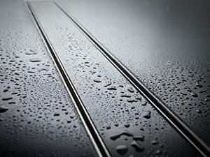
Hydraulika na Ceneo.pl - czy to się opłaca?
Prawidłowa instalacja hydrauliki jest przedsięwzięciem, które wymaga dużo specjalistycznej wiedzy i doświadczenia. Jeśli sam nie znasz się na tym, to zatrudnij fachowca, który zrobi to fachowo i skutecznie. Wybieraj części w porozumieniu z nim, bo hydraulika na Ceneo.pl jest niewątpliwie najtańszą na rynku. Tam masz dostęp do największej liczby sklepów internetowych, które oferują w swojej ofercie dany produkt. Dzięki temu hydraulika na Ceneo.pl będzie najlepszym wyborem, jeśli nie chcesz przepłacać i mieć najwyższej klasy sprzęt.

